**COLEGIO PSICOPEDAGÓGICO EL ARTE DE SABER**

**ACTIVIDAD DE MATEMÁTICAS GRADO QUINTO.**

1. Por favor lee la guía completa antes de empezar a resolverla.

Observa el Video de YouTube para afianzar los temas a trabajar:

Videos: Las unidades de medida.

<https://www.youtube.com/watch?v=wk6WSiILWvU>

Múltiplos y Submúltiplos del Metro

<https://www.youtube.com/watch?v=BCAtgJgjYyc>

1. Observa la guía de trabajo virtual que está en formato de documento Word la cual debe ser **copiada y resuelta en el cuaderno** (por protección al medio ambiente **NO** hay que imprimir), debes enviar las evidencias de la actividad por la plataforma Nota escolar a más tardar el **jueves 20 de agosto**. (Por favor enviar las actividades completas y una sola vez) Gracias.

Debes realizar tus actividades con orden, aseo, buena presentación, coloreado, ortografía y desarrollar los procesos matemáticos completos.

Debes ser responsable en la entrega de las actividades con calidad y en las fechas asignadas.



|  |  |  |  |
| --- | --- | --- | --- |
| **COLEGIO PSICOPEDAGÓGICO EL ARTE DEL SABER** | | | |
| **ASIGNATURA: MATEMÁTICAS** | **GRADO:**  **QUINTO** | **PERIODO: III**  **SEMANA 28** | **FECHA:**  **AGOSTO 17 / AGOSTO 21** |

Objetivo: •Identificar instrumentos de medida según la magnitud a medir.

**GUÍA DE TRABAJO VIRTUAL (Copiar en el cuaderno)**

**La longitud y sus unidades.**

Corresponden a unidades de medida que sirven para saber qué tan largo es un objeto.

La unidad más utilizada es el metro (m).

Un **instrumento de medición** es una [herramienta](https://es.wikipedia.org/wiki/Herramienta) que se usa para medir una [magnitud física](https://es.wikipedia.org/wiki/Magnitud_f%C3%ADsica). La [medición](https://es.wikipedia.org/wiki/Medici%C3%B3n) es el proceso que permite obtener y comparar cantidades físicas de [objetos](https://es.wikipedia.org/wiki/Objeto_(filosof%C3%ADa)) y [fenómenos](https://es.wikipedia.org/wiki/Fen%C3%B3meno) del mundo real.

Algunos instrumentos usuales para medir según la magnitud son:

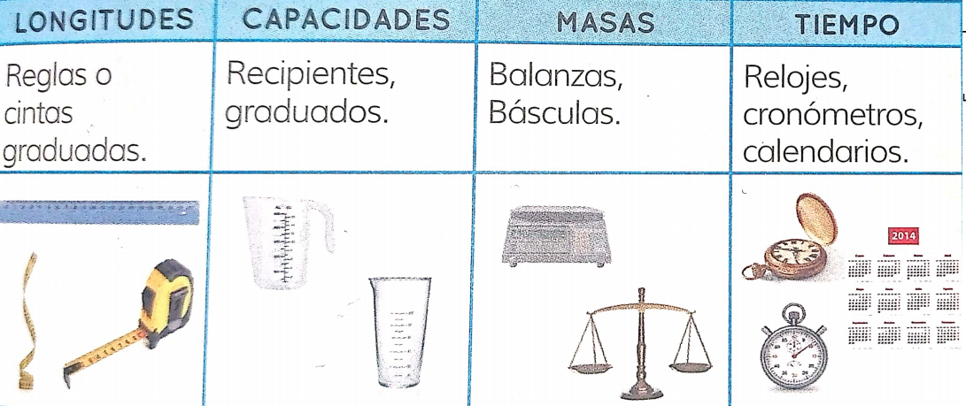

Se utilizan una gran variedad de instrumentos para llevar a cabo estas mediciones de las diferentes magnitudes físicas que existen. Desde objetos sencillos como [reglas](https://es.wikipedia.org/wiki/Regla_(instrumento)) y [cronómetros](https://es.wikipedia.org/wiki/Cron%C3%B3metro) hasta los [microscopios electrónicos](https://es.wikipedia.org/wiki/Microscopio_electr%C3%B3nico).

**Unidades de longitud**

**Los múltiplos y los submúltiplos del metro.**

**Los múltiplos**: son las unidades de medida más grandes que el metro. Son el decámetro, el hectómetro y el kilómetro. Hay más pero de momento solo vamos a ver estas.

**Los submúltiplos**: son las unidades de medida más pequeñas que el metro. Son el decímetro, el centímetro y el milímetro.

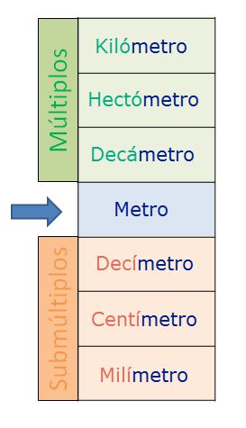En la siguiente tabla se muestran las medidas de longitud:

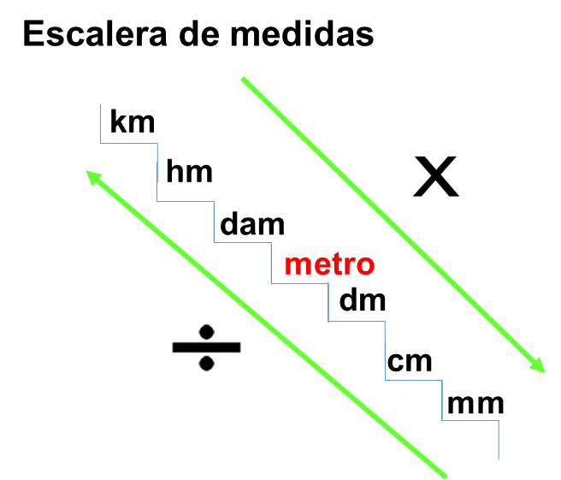

HOMEWORK

1. Resolver las páginas 78 y 79 del módulo.

Nota: Te invito a leer y trabajar en tu guía con anticipación para poder revisarte en clase. En la vídeollamada desarrollaremos las páginas del módulo y si ya tienes el resto copiado en tu cuaderno, quedaras eximido (a) de enviar actividad por Nota Escolar.